

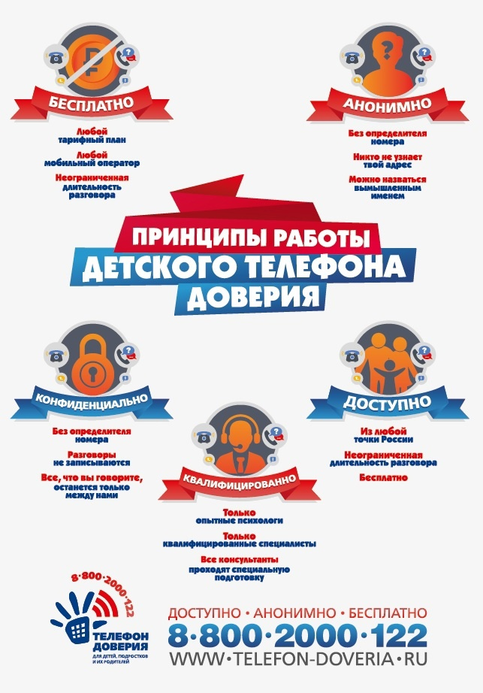

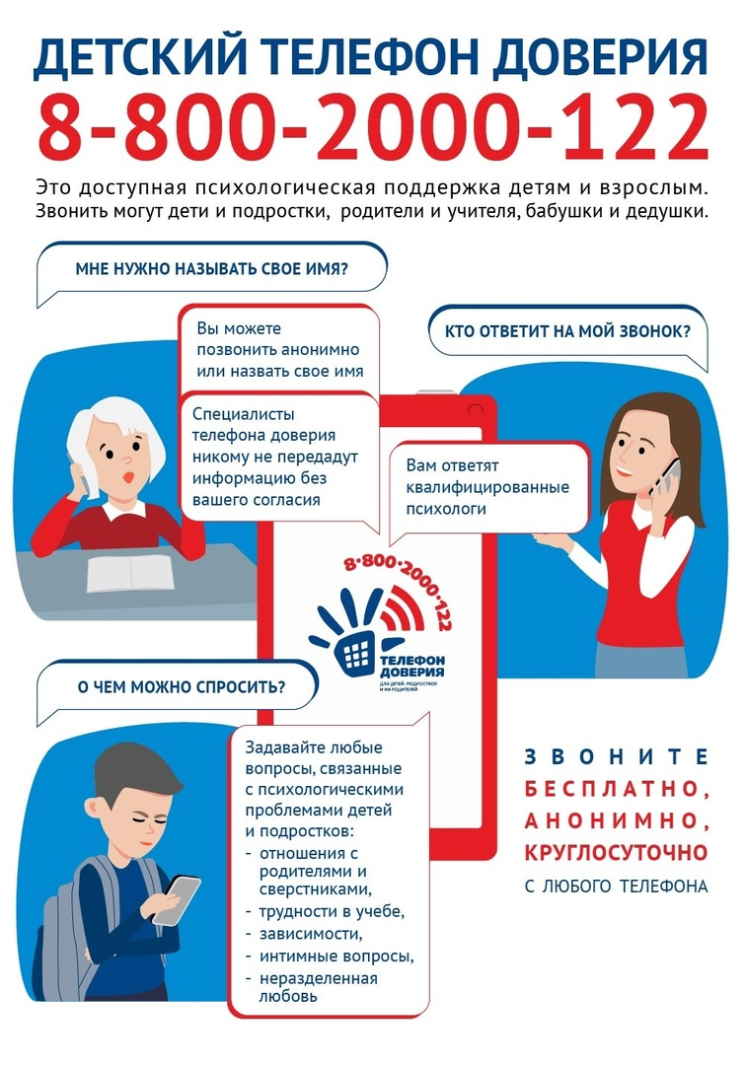

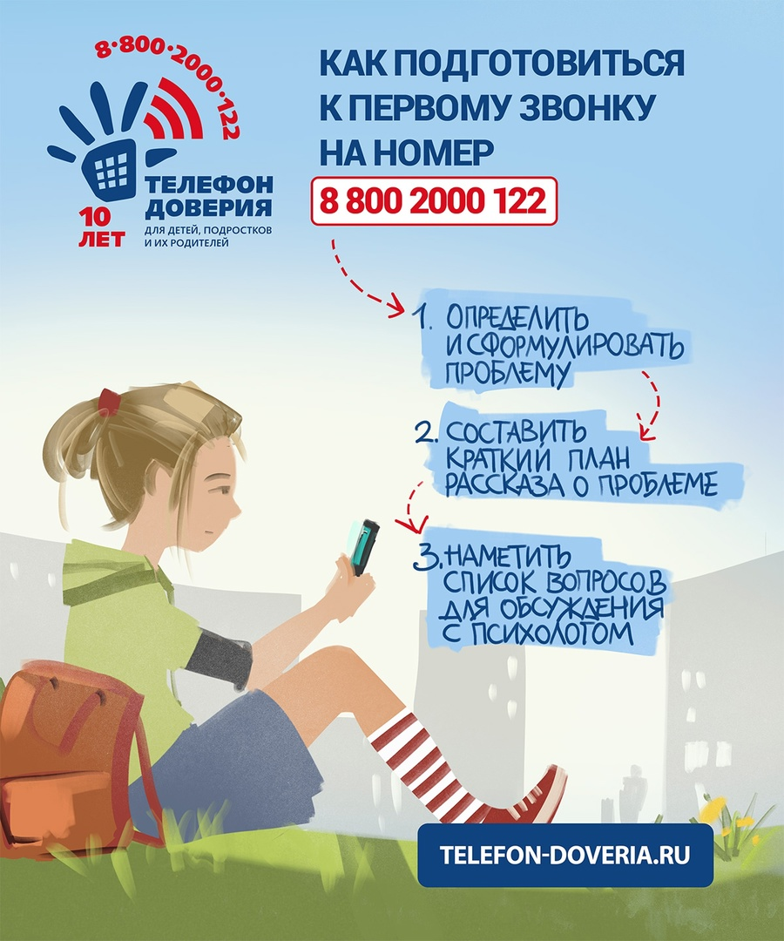

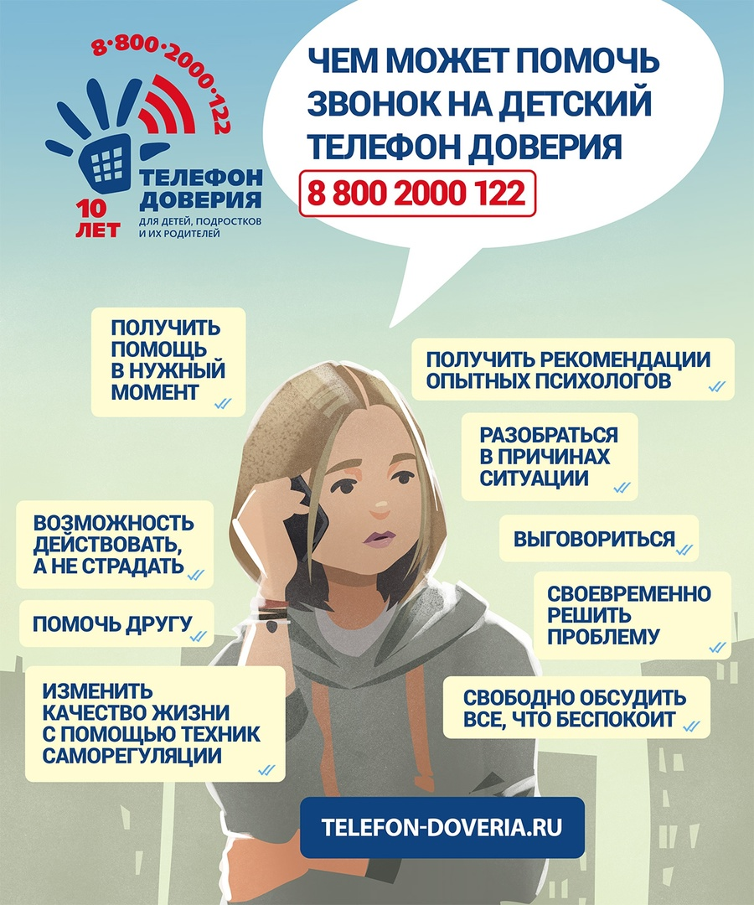

Дорогие ребята, родители!

В мире, полном сложных ситуаций и вызовов, особенно важно иметь возможность обратиться за помощью. Именно для этого существует телефон доверия.

Телефон доверия – это безопасный и анонимный способ общения для детей и взрослых, который служит опорой в трудные моменты. Его главные функции заключаются в предоставлении поддержки, консультаций и информации о том, как справляться с проблемами. Каждый из вас может обратиться за помощью, и мы гарантируем, что вас выслушают и поймут.

Этот ресурс поможет разрешить конфликты, справиться со страхами и волнениями, а также научиться находить выход из сложных ситуаций. Психологи и специалисты, работающие на телефоне доверия, готовы предложить советы и поддержку, чтобы вы могли почувствовать себя в безопасности и уверенности.

Не стесняйтесь обращаться за помощью, ведь каждый из нас заслуживает поддерживать здоровые отношения и быть услышанным. Берегите себя и близких, и помните, что мы всегда рядом!

Позвонить на **ТЕЛЕФОН ДОВЕРИЯ** и поделиться своими проблемами можно, набрав номер

**8-800-2000-122** (круглосуточно)